班级动态(1.12)
- 区域游戏
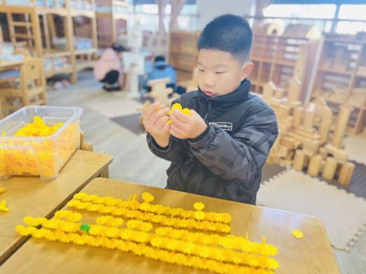 | 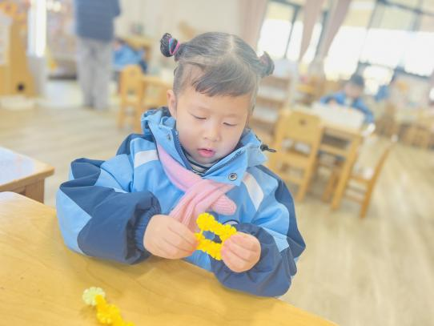 | 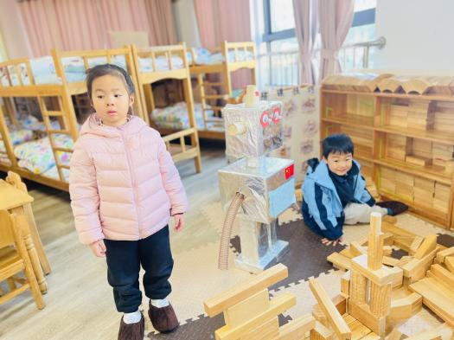
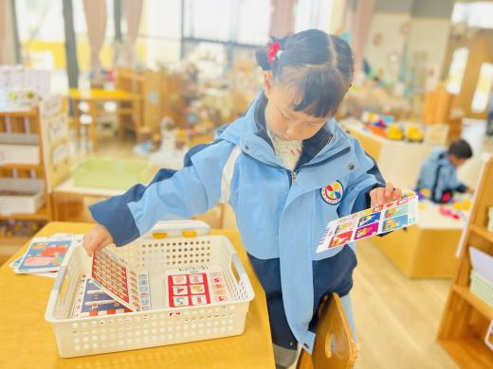 | 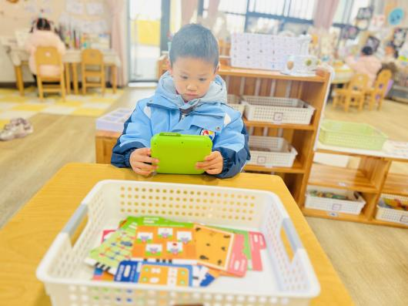 | 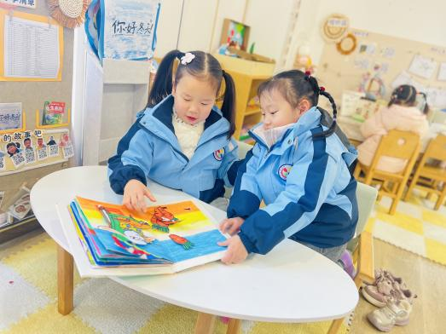
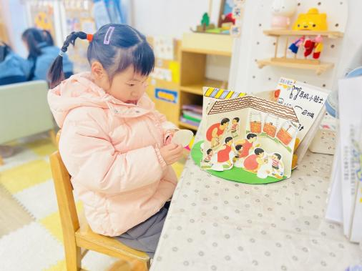 | 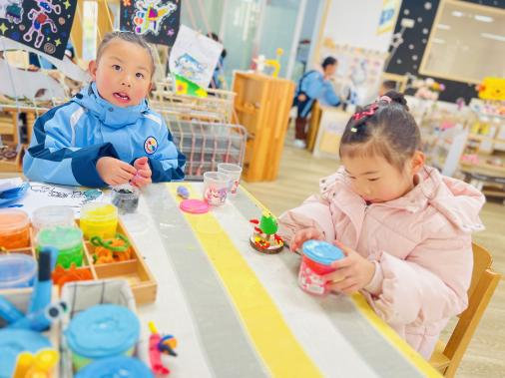 | 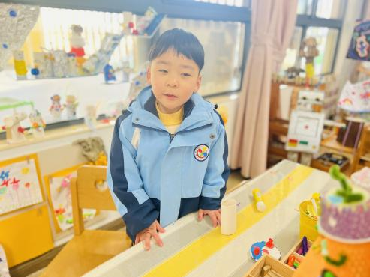
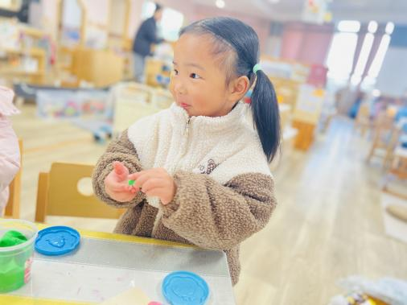 | 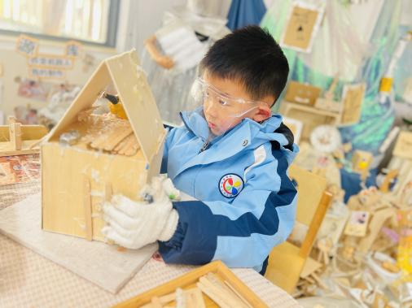 | 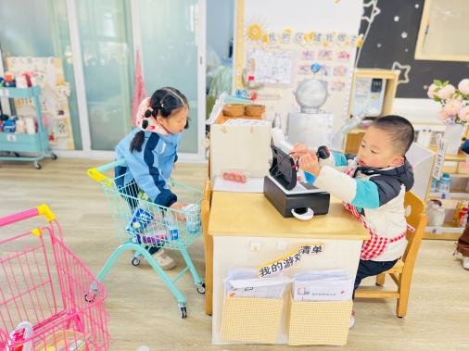
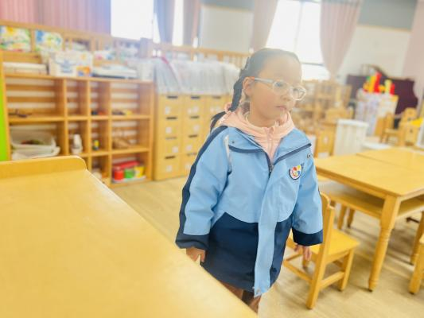 | 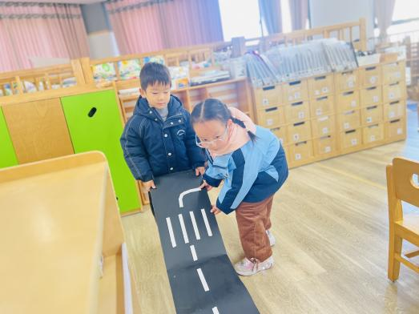 | 本次区域活动中，幼儿均能自主选择游戏内容与伙伴，在合作或独立操作的过程中，充分展现出专注、投入的学习状态，各领域能力得到有效锻炼与发展。
升旗仪式
今天升旗仪式哥哥姐姐们跟我们分享了防寒措施，玩冰玩雪需要注意什么，哥哥姐姐们还给我们展示了他们分享的防寒、防冻，注意安全的小舞蹈。
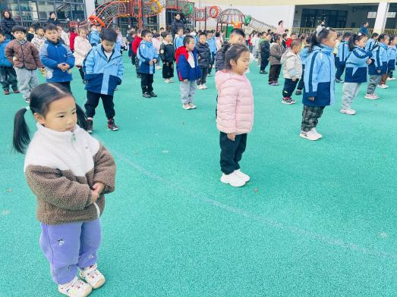 | 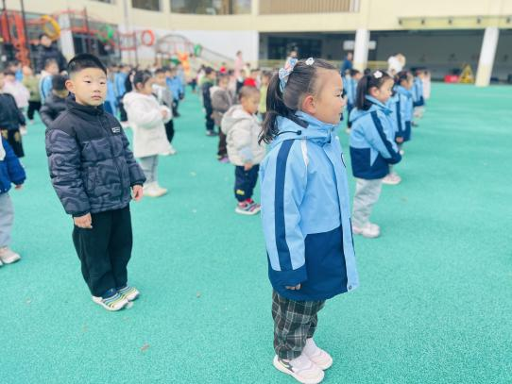 | 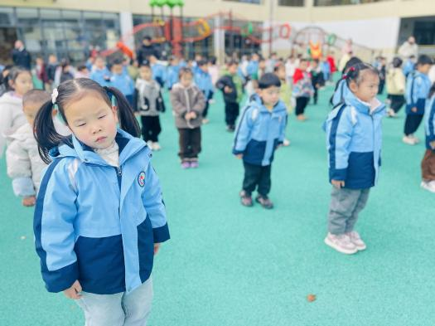
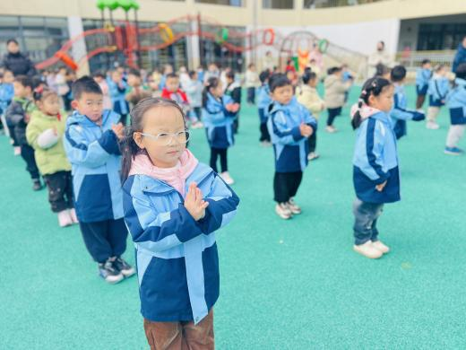 | 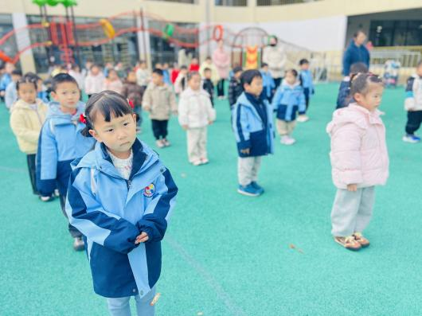 | 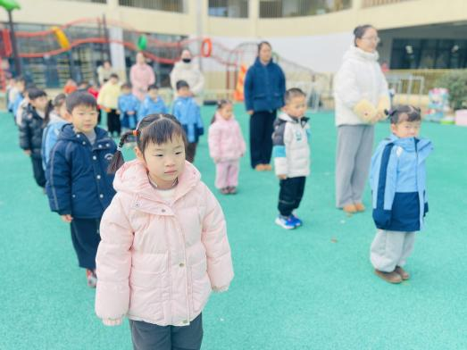
二、集体活动：美术：篮球总动员
本次美术活动属于艺术领域的创造性绘画活动，结合本周“篮球”主题设计，符合《3-6岁儿童学习与发展指南》中艺术领域的教育要求。活动融合了健康、科学等领域的内容，不再局限于单一的绘画技能训练，而是通过观察篮球相关物象，让幼儿在创作中感受美、表现美。
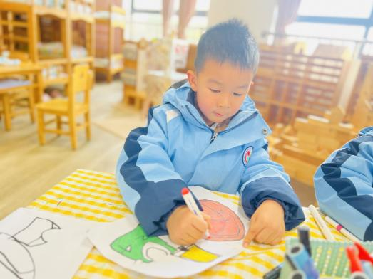 | 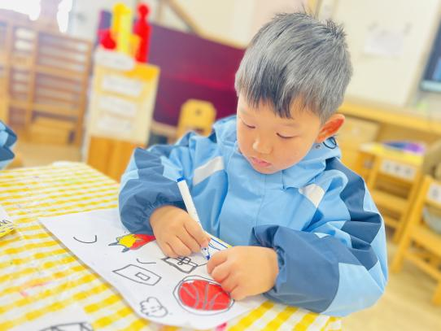 | 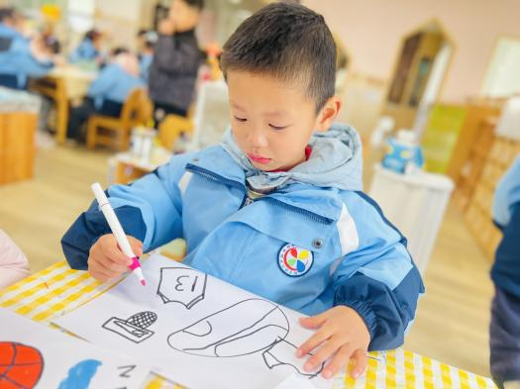
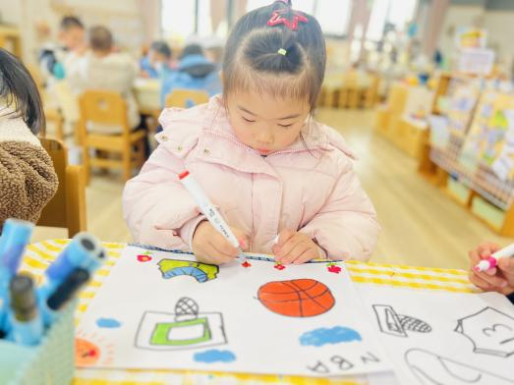 | 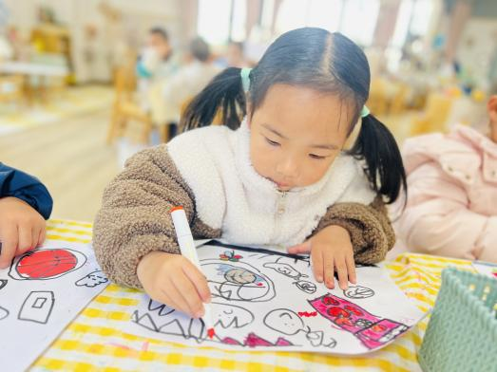 | 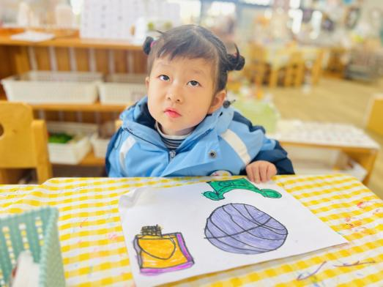
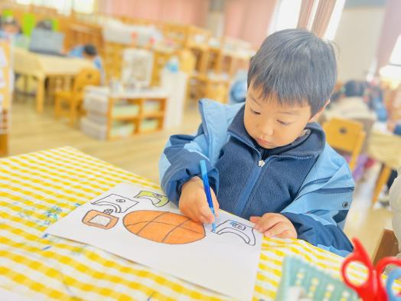 | 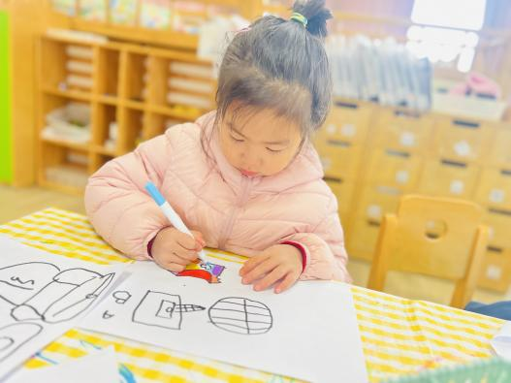 | 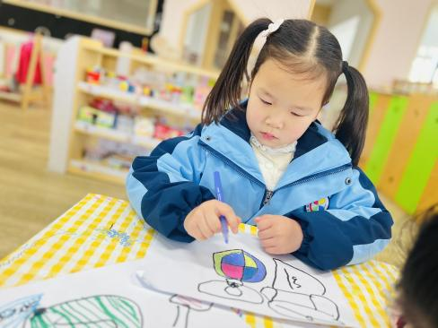

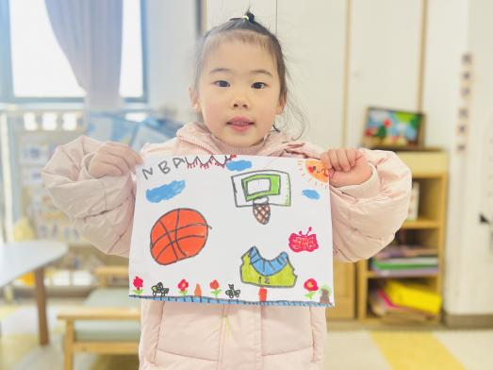 | 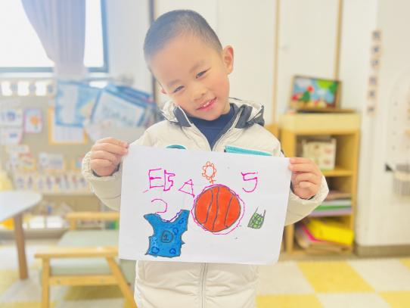 | 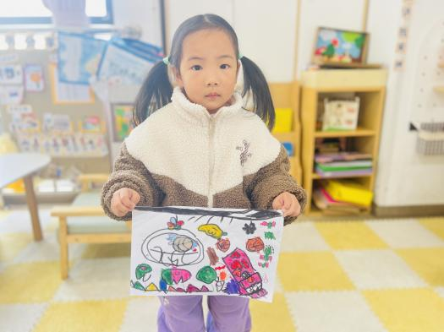
三、家园配合
冬季气温骤降，是流感、诺如病毒、手足口病等传染病的高发期。为守护孩子们的健康，特向您分享以下预防措施：
1.注重日常防护：引导幼儿养成勤洗手、戴口罩的好习惯，尽量避免前往人群密集的封闭场所；根据天气变化及时为幼儿增减衣物，防止受凉。
​2.加强生活护理：保证幼儿充足的睡眠与均衡的饮食，多摄入富含维生素的蔬果与蛋白质；鼓励幼儿参与户外活动，增强体质，提升免疫力。
​3.做好居家消毒：保持家中开窗通风，每日通风2-3次；定期对幼儿的玩具、餐具、衣物等进行清洗消毒，切断病菌传播途径。
此外，若幼儿因身体不适前往医院就诊，请您将病历本拍照私聊发送给班级老师，便于老师及时了解幼儿病情、做好班级健康监测。感谢您的配合与支持！

本次近期气温持续走低，昼夜温差较大，为保障幼儿身体健康，特向您温馨提示如下：
1.请根据天气变化为幼儿增减衣物，建议采用“洋葱式穿衣法”，便于幼儿在园内活动时穿脱，谨防着凉感冒。
2.引导幼儿养成勤洗手的良好习惯，尤其是饭前便后、户外活动后，使用七步洗手法清洁双手，有效阻断细菌病毒传播。
3.保证幼儿充足的睡眠与合理的饮食，多摄入富含维生素的果蔬，增强身体抵抗力，降低感染风险。

